ЛГС-19.3 |  | Детская баскетбольная стойка "Жираф"
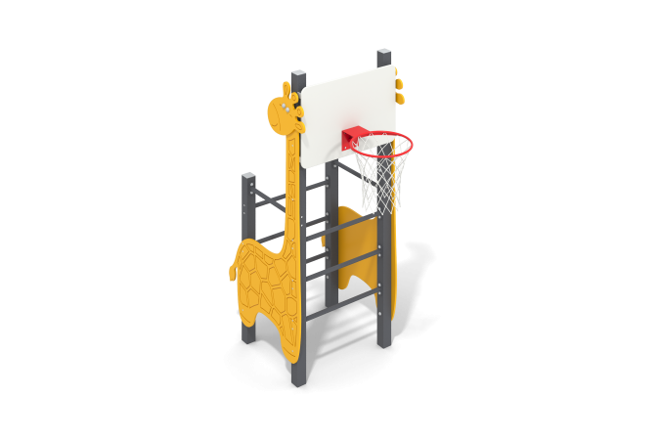

Размеры, мм: | 960x1561x2305 | Вес, кг: | 177.465
Характеристики материалов
Материалы: влагостойкая березовая фанера, металл, акриловая краска, порошковая краска.
Комплекс установлен на 4-х опорных столбах, выполненных из металлической квадратной трубы 80 мм и толщиной стенки 3 мм.
Каркас выполнен из металлических труб диаметром 26,8 мм с толщиной стенки 2,8 мм и металлических профильных труб 40х20 мм с толщиной стенки 2 мм.
Соединение металлических элементов конструкции осуществляется при помощи болтовых соединений.
Декоративные элементы “Жирафы” и баскетбольный щит выполнены из высокопрочной влагостойкой березовой фанеры толщиной 15 мм. Фанера присоединяется к металлическому каркасу при помощи крепежных изделий.
Торцы опорных столбов закрыты пластиковыми заглушками.
Кольцо баскетбольное прикрепляется к щиту и каркасу при помощи крепежных изделий.
Выступающие части резьбовых соединений закрыты пластиковыми заглушками. Все имеющиеся металлические детали окрашены порошковой полиэфирной краской.
Комплектация: Столбы опорные – 4 шт. Декоративные элементы “Жираф” – 2 шт. Рамка баскетбольного щита - 1 шт. Баскетбольный щит - 1 шт. Баскетбольное кольцо - 1 шт.
Комплект крепежа - 1 шт.

